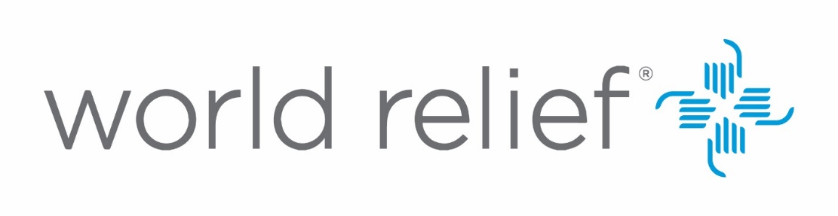

APPEL D’OFFRE
Date : 4 Juillet 2023

World Relief (WR) est une organisation non gouvernementale internationale qui possède des bureaux dans 20 pays d'Afrique, d'Asie, des Caraïbes et du Moyen-Orient.
La mission de WR est de mobiliser l'église pour servir les plus vulnérables. WR travaille par l'intermédiaire des églises et d'autres groupes communautaires dans les domaines de la santé et nutrition, de l'agriculture, de l'épargne, de l'eau, de l'assainissement et de l'hygiène, et de la consolidation de la paix, à la fois dans le cadre de l'aide d'urgence et du développement. La World Relief travaille en Haïti depuis 1993.
La World Relief Corporation Haïti invite les fournisseurs intéressés à soumettre leurs offres pour l’acquisition de ces matériels électroniques.

Laptop
Materiel | Specification Technique. | Quantité
Laptop Dell Latitude 3420 | Processor: Core i5 1145G7 11th Gen 2.40Ghz 1*8  Memory: 8GB DDR4  Operating System: Windows 11 Pro. 64 Bit  Hard Drive: 256GB SSD  Display: 15.6” Touch Display HD  Battery: 3-Cell 45WHr Long Life | 5

L'entreprise doit prouver qu'elle s'est acquittée de ses obligations légales et qu'elle dispose des documents légaux (Patente, Quitus, CIF.) lui permettant de fonctionner comme entreprise commercial par le gouvernement haïtien.
Les Offres doivent comprendre une garantie/existence de ces matériels en stock, l’expérience du fournisseur, les conditions et modalités de paiements. Les offres transmises en retard ne seront pas considérées.
Les fournisseurs intéressés sont priés de soumettre leurs offres à l’adresse électronique suivante : wrhprocurement@wr.org en mentionnant : Matériels Electroniques dans l’objet du courriel lors de l’envoi.
Date limite de soumission : 11 Juillet 2023, au plus tard 4h (heure d’Haïti)

